國立臺中科技大學 111學年度第2學期 程式設計 第10週作業

班級：資工二乙 學號：1111032076 姓名：田秉峰

請宣告類別CTP，此類別將分別定義私有屬性：equal_triangle及length，CTP類別的範例如下：

Class CTP //正三角柱體

{

private int equal_triangle = 0; //正三角形邊長

private int length = 0; //柱體長度

}

1. 請撰寫一程式 ex10_1.java，程式必須滿足以下條件：
2. 請於 main() 函數中建立一個 CTP 類別的物件，物件名稱命名為CTP_obj。
3. 請於類別 CTP 中建立沒有引數的建構元，其功能是會將兩變數設為 10。
4. 請於類別 CTP 中建立 public void show() 函數，其功能為依照輸出結果範例格式印出兩變數的數值。
5. 請於主程式main() 函數中透過CTP_obj物件show()函數，進行資料輸出。

**(請截圖程式碼與輸出結果)**

輸出結果：

ANS:

1. 請撰寫一程式 ex10_2.java，程式必須滿足以下條件：
2. 承接第一題，請使用第一題完成的CTP 類別程式碼。

(請優先完成第一題，再撰寫此題)

1. 請於類別 CTP 中建立有引數的建構元，使其能夠傳入兩個數值分別給予equal_triangle、length。
2. 請於類別 CTP 中建立 public void triangle_area() 函數，其功能是透過 this 取得數值，計算並依照輸出結果範例格式印出正三角形的面積。

[令 正三角形的高為 底/2*1.732，三角形面積公式為 底乘高除2]

1. 請於 main() 函數中建立一個 CTP 類別的物件，物件名稱命名為CTP_obj，並傳入10及20。
2. 請於主程式main() 函數中透過CTP_obj物件show()函數，進行資料輸出。
3. 請於main()函數中透過透過CTP_obj 物件 triangle_area() 函數，進行資料輸出。

**(請截圖程式碼與輸出結果)**

輸出結果：

ANS:

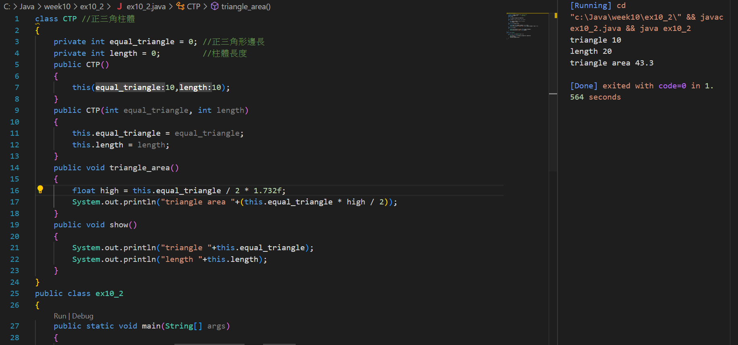

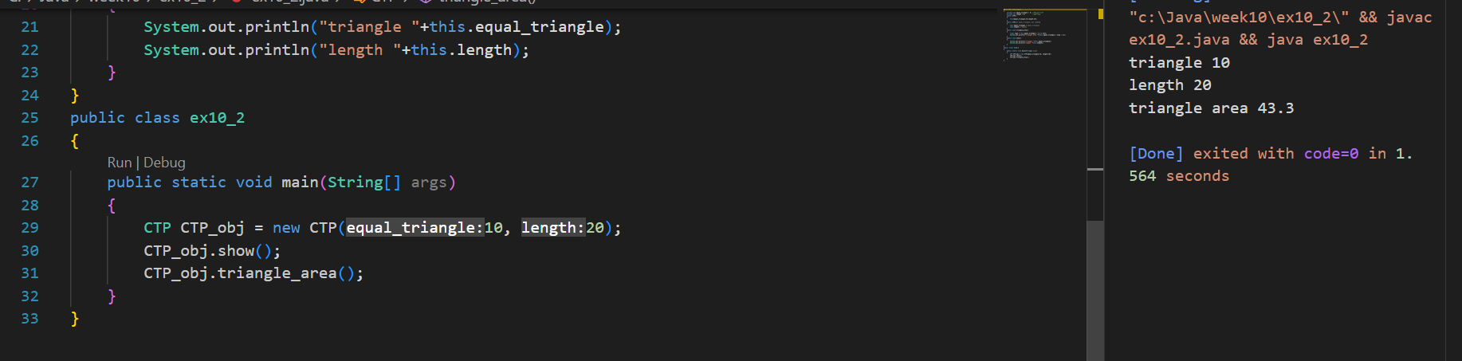

1. 請撰寫一程式 ex10_3.java，程式必須滿足以下條件：

(a)承接第二題，請使用第二題完成的CTP 類別程式碼。

(請完成第二題，再撰寫此題)

1. 請於 main() 函數中建立一 CTP類別型態的陣列，並配置 2 個 CTP 類別大小的陣列空間。
2. 請於 (b) 宣告的陣列中 [0] 的位置，建立一個CTP 類別的物件CTP_arr0，且沒有傳入值。
3. 請於 (b) 宣告的陣列中 [1] 的位置，建立一個CTP 類別的物件CTP_arr1，傳入值為30 和 20。
4. 請使用任意迴圈呼叫 (b) 陣列中的物件並透過物件的show() 函數與triangle_area() 函數，進行資料輸出，須在印完一類別內容後換行，如輸出結果所示。

**(請截圖程式碼與輸出結果)**

輸出結果：

